

Xtrainer 双臂机器人实训平台
实训指导书
━━━━━━━━━━━━━━━━━━━━━━━━━━━━
文档版本：V1.0
发布日期：2026-08-20

深圳市越疆科技股份有限公司

任务三 插吸管
一、任务描述
使用 Xtrainer 双臂机器人完成吸管精准插入饮品任务：左臂（Arm1）通过顶部相机检测吸管并估计其三维方向，抓取吸管后抬升至等待位；后台检测线程持续跟踪瓶盖圆心，定位瓶盖后将吸管直线插入饮品并松爪释放。
二、任务目标
1. 技能目标
（1）能够说明 PCA 主轴分析估计吸管三维方向与长度的原理；
（2）能够说明 Hough 圆检测与滑动缓冲收敛跟踪瓶盖圆心的方法；
（3）能够运行插吸管 Demo，并调节 insertion_depth_m 插入深度参数；
（4）能够分析插入深度被钳制、圆心不收敛等异常现象的原因；
（5）能够解释抓取后先垂直抬升再移动的原因。
2. 素养目标
（1）严格执行操作规范，养成严谨科学的工作态度；
（2）实验过程中保持注意力集中，不在机械臂工作区域内放置无关物品；
（3）准确记录检测结果与运行日志；
（4）正确使用并保护机械臂、相机、夹爪和实验计算机；
（5）实验结束后整理工作区域。
三、任务分析
插吸管任务与开瓶盖任务相比，抓取对象从"直立瓶身"变成了"细长吸管"，对方向估计提出了更高要求：吸管细长，仅靠边界框中心无法确定抓取方向，需要先求出吸管的主轴方向，使夹爪开合方向与吸管垂直，才能从侧面可靠夹持。
插入阶段同样面临挑战：瓶盖圆心小且可能被吸管遮挡，单帧检测不稳定，因此采用"后台检测线程 + 滑动缓冲 + MAD 离群点剔除"的方式持续跟踪瓶盖圆心，收敛后再执行插入；插入深度不能只看期望值，还要结合实测吸管长度钳制安全上限，防止吸管插入过深损坏饮品瓶。
本任务沿用任务二的视觉抓取流程，重点学习细长物体方向估计与动态目标持续跟踪两种方法。
四、实验准备
1. 实验器材
填写本任务所需器具清单，并检查器具是否齐全，见表3-1。
表3-1 工具、器材、设备清单
序号 | 名称 | 规格 | 单位 | 数量 | 备注
1 | Xtrainer 双臂机器人 | 2×Nova2 + 2×遥操作从手 +3×D405相机 | 套 | 1
2 | 饮品瓶 | 带瓶盖 | 个 | 1 | 瓶盖需可戳入吸管
3 | 吸管 | 细长吸管 | 根 | 1
4 | 实验计算机 | Ubuntu 24.04 + ROS2 Jazzy | 台 | 1
• 饮品瓶推荐为不透明瓶身，瓶口较大的饮料瓶。瓶子圆心采用顶部相机定位，可能不是特别精准。另外，建议将一张纸巾撕开单独的一层作为杯盖，并使用可重复压紧的塑料杯盖作为固定件压住纸巾来模拟杯盖，以免每做一次实验买一杯奶茶
• 实验所使用饮品瓶为瑞幸咖啡杯子，亦可以使用其它饮品替代，如下图所示
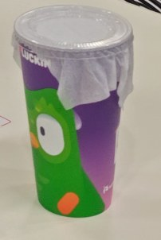
2. 环境准备
本任务实验环境布置如图3-2所示。
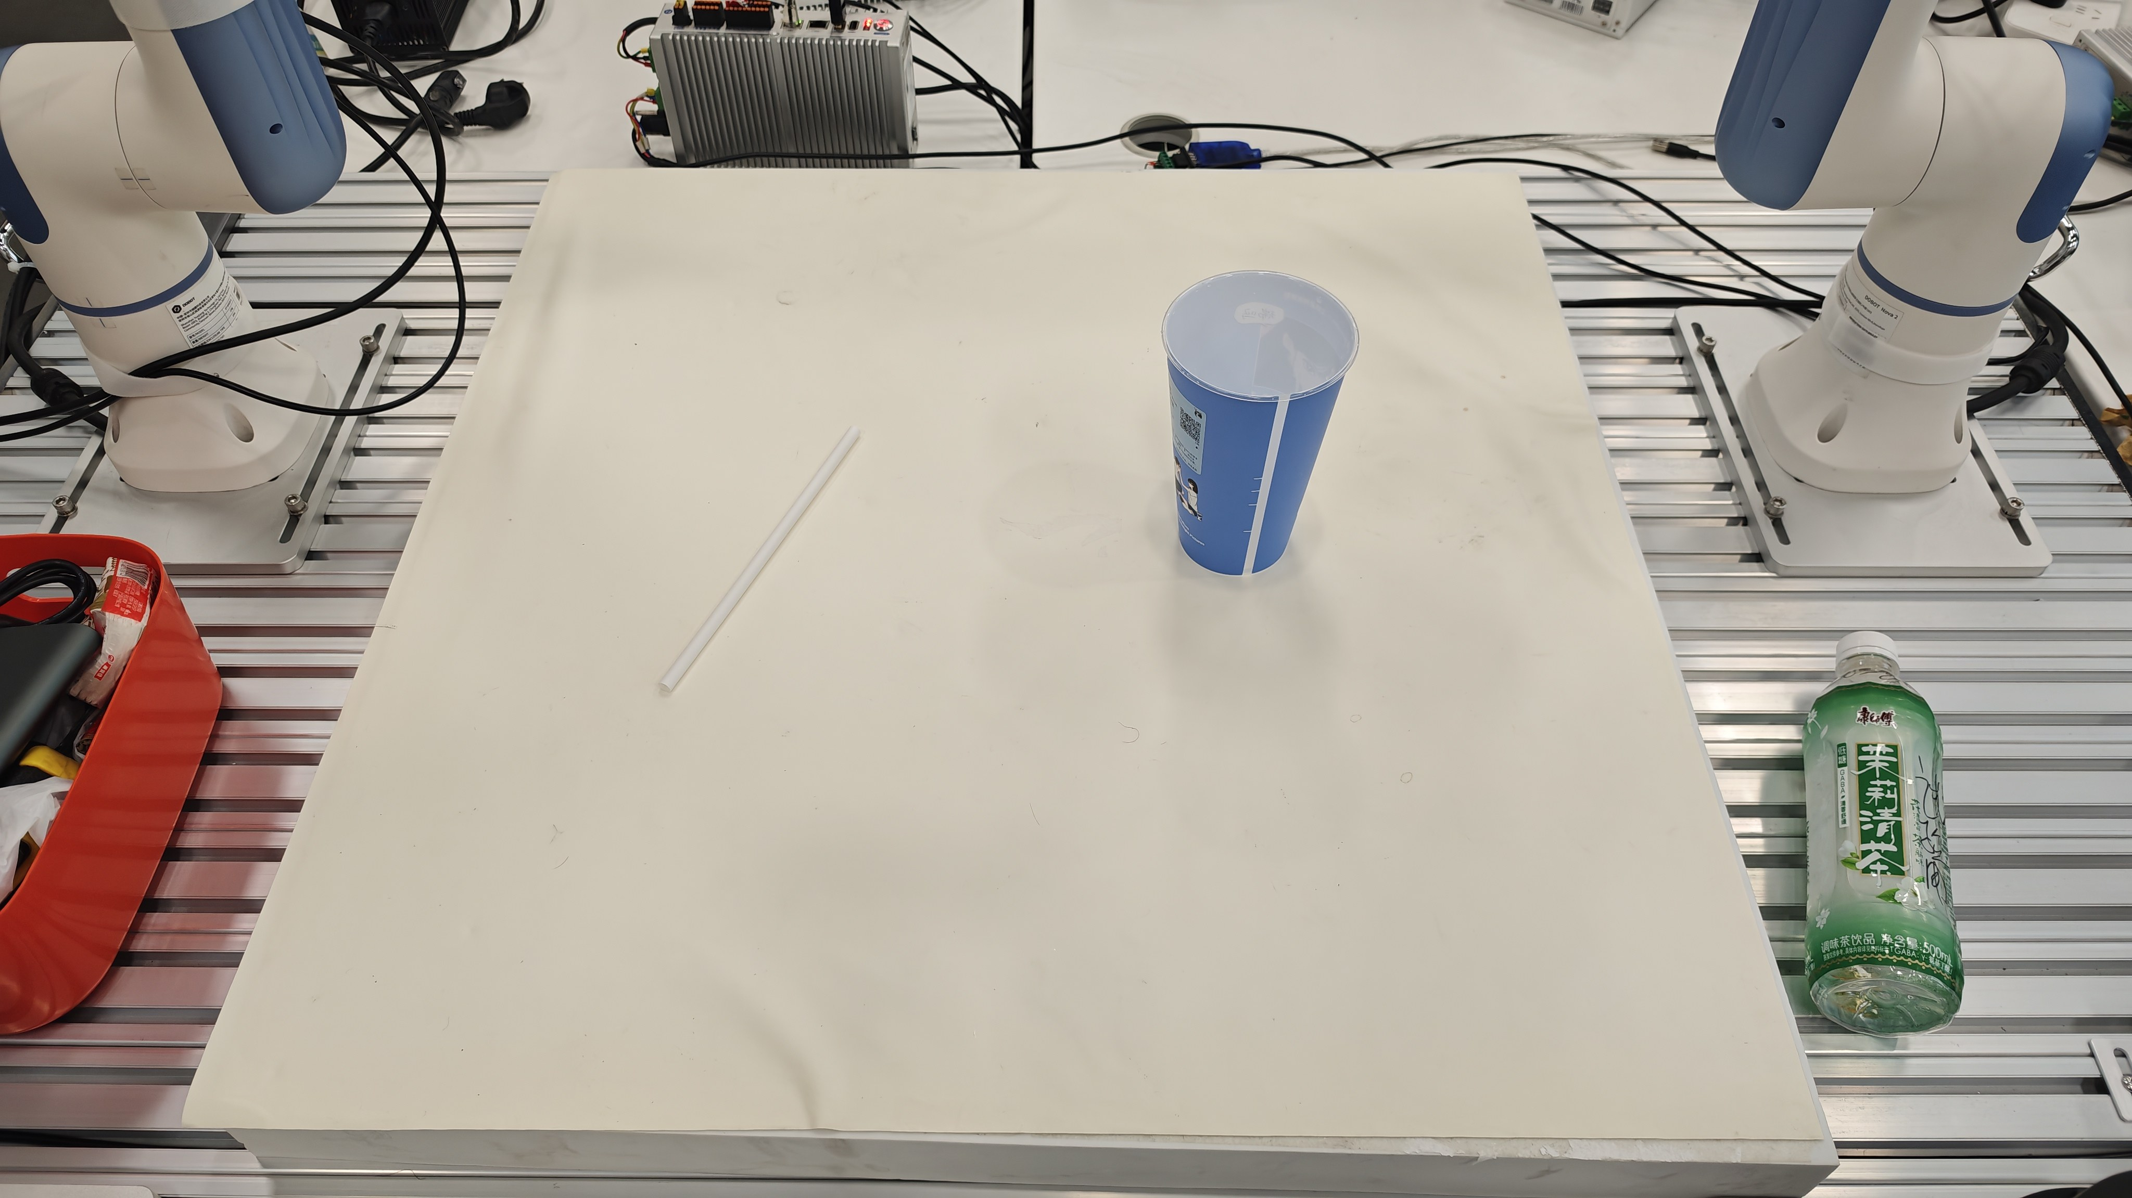
五、任务实施
前置条件：已完成任务一的安装，并完成相机手眼标定。启动机器人驱动及配套硬件（含相机、夹爪、标定结果发布）：
ros2 launch xtrainer_control start.launch.py
运行插吸管 Demo（可通过 insertion_depth_m 调节期望插入深度，默认 0.10m）：
ros2 launch xtrainer_task start_insert_straw.launch.py insertion_depth_m:=0.08
六、任务实现原理
步骤一：检测吸管并估计方向。
使用顶部相机与 GroundingDINO 检测 "straw"，对 SAM2 掩码做 PCA 主轴分析取吸管两端点，两端点分别经深度相机 + TF 变换到 base_link，得到吸管中心、真实 3D 方向与整根长度（顶部相机无遮挡，长度供插入计算使用）。随后移动 Arm1 的 tip（L1_gripper_tip）到吸管中心上方 20cm 处（垂直姿态），使用 OMPL 规划。
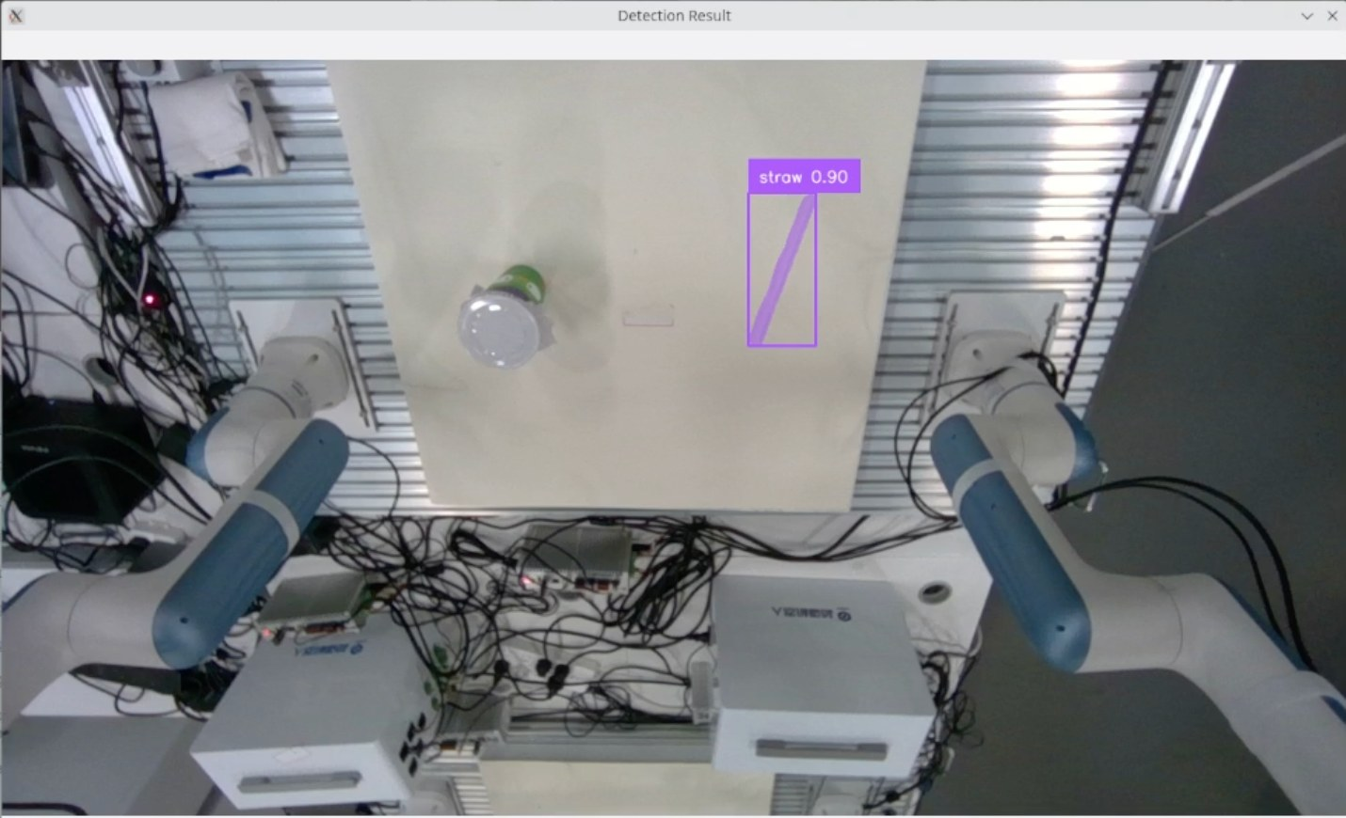
步骤二：抓取吸管。
使用左手相机与 GroundingDINO 检测 "white pipe"（近距特写下此提示词效果最佳），同样用 PCA 主轴 + 深度 + TF 估计吸管真实 3D 方向。夹爪开合方向垂直吸管（yaw = 吸管方向 ±90°）从侧面夹持：以 Pilz PTP 移动到吸管中心，然后以 0.35 速度闭合夹爪，并读取夹爪状态确认夹持成功。两次测量的吸管长度偏差超过 2cm 时打印警告（以顶部相机测量为准）。
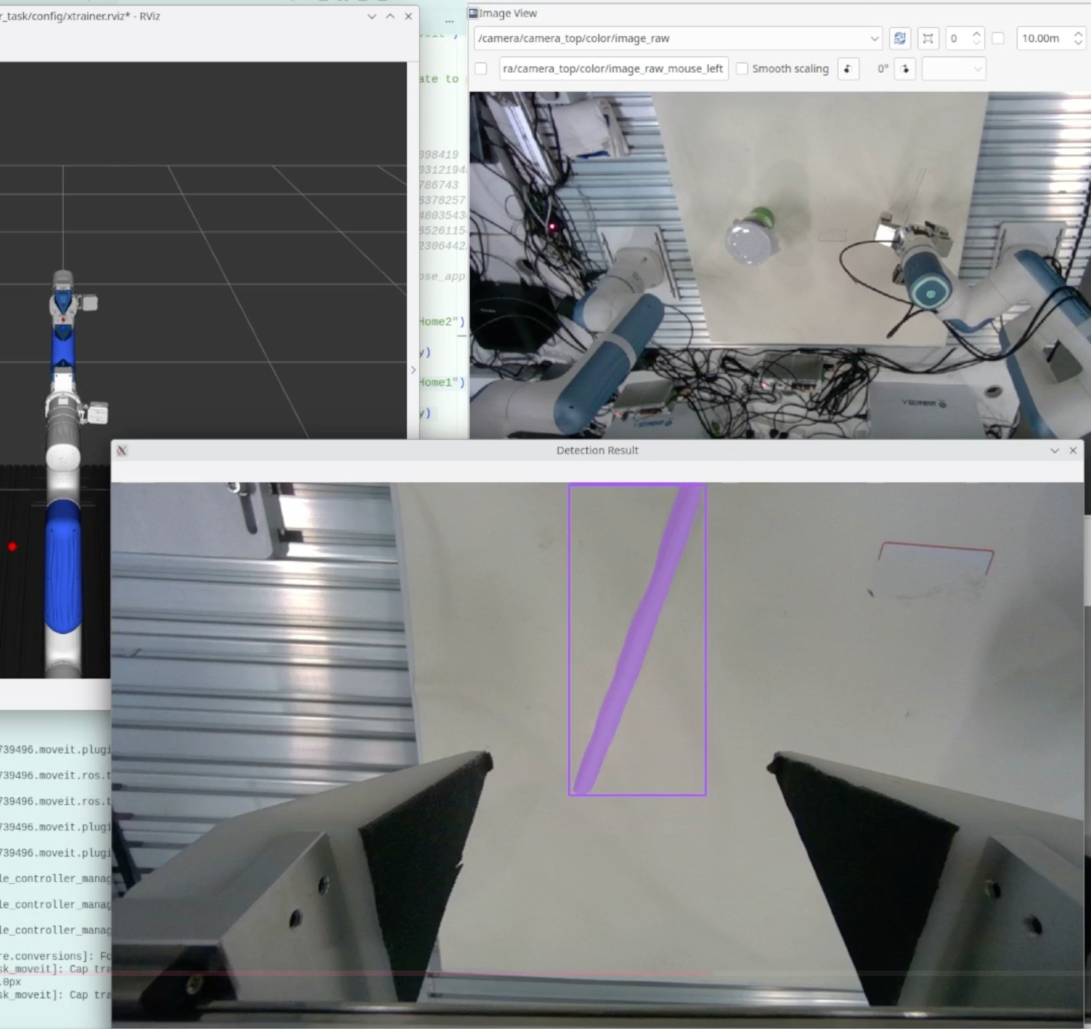
步骤三：抬升至等待位。
保持当前姿态垂直抬升 20cm，避免水平移动时吸管扫到桌面物体。使用 Pilz PTP 规划。
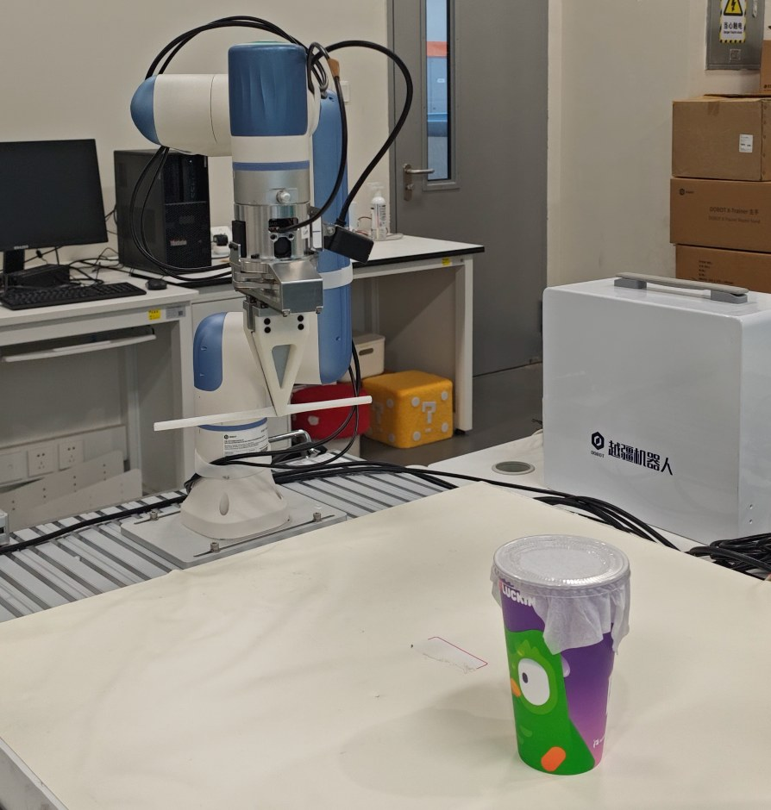
步骤四：定位瓶盖并跟踪圆心。
依赖自节点启动起持续运行的后台检测线程：顶部相机检测 "bottle" 得到边界框，在边界框内用 Hough 圆变换检测瓶盖圆心；CapCenterTracker 维护 15 帧滑动缓冲并用 MAD（中位数绝对偏差）剔除离群点，标准差小于 2px 即判定收敛；每 5s 未收敛自动放宽阈值 1.5 倍（最多 3 轮），全部超时则输出低置信度的最佳估计。主流程等待"新鲜"结果（缓存 2s 内有效，总超时 30s），把瓶盖圆心像素变换到 base_link 后，Arm1 以固定倾斜姿态移动到瓶盖上方 30cm 处（OMPL 规划）。
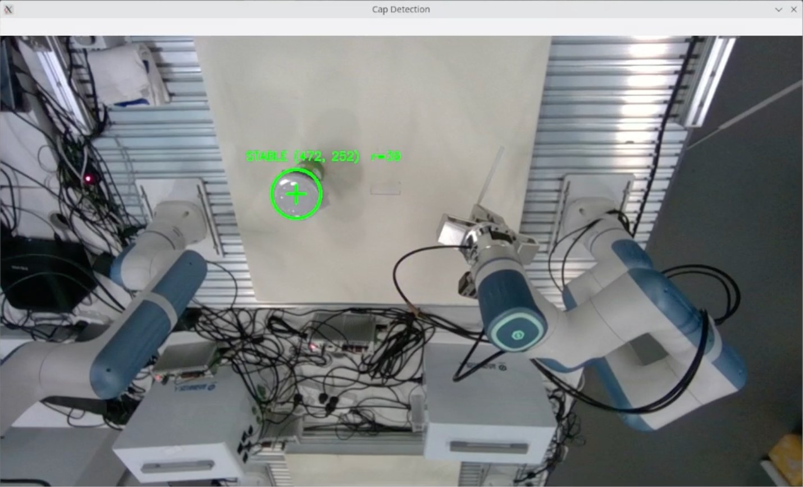
步骤五：直线插入并松爪。
先按几何关系计算插入目标：抓取时夹持在吸管中心，可插入端为半根吸管；期望插入深度由 launch 参数 insertion_depth_m 指定（默认 0.10m），安全上限 = 吸管半长 − 5cm（夹爪 TCP 至少高出杯盖 5cm），超限自动钳制并打印警告。随后以 Pilz LIN 直线下降到目标高度，张开双夹爪释放吸管，Arm1 回 Home。
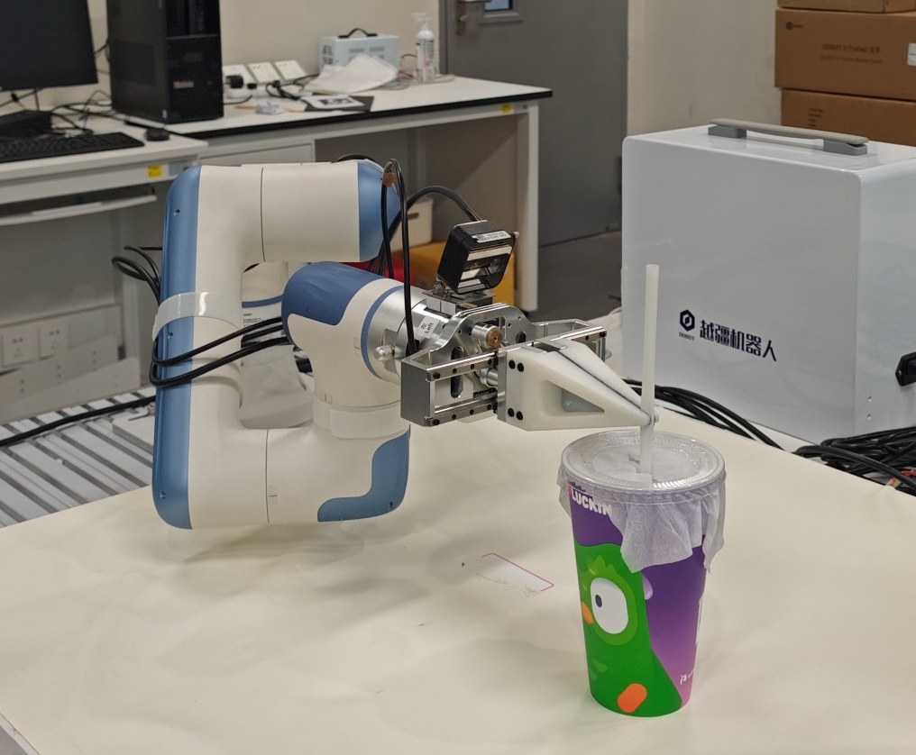
七、常见问题排查
瓶盖圆检测失败/误检：Hough 参数（minRadius / maxRadius / param2）需按瓶盖实际尺寸与相机高度调整，瓶身图案可能被误检为圆。
圆心长期不收敛：默认阈值 2px 较严格，可等待自动降级（约每 5s 一轮放宽阈值）；光照不足时效果变差。
插入深度不符合预期：检查 insertion_depth_m 参数；深度被钳制说明吸管长度测量异常（顶部相机被遮挡）。
定位不准：重新进行相机标定。
相机掉线：相机不能过拓展坞，同时最好连在不同的 USB 根集线器上，集线器需要 10Gbps 或以上的传输能力。
• 任务失败后复原机械臂的步骤：
# Step1: 终止xtrainer_task包中的程序（在终端按下Ctrl+C）
# Step2: 打开夹爪
ros2 launch xtrainer_gripper gripper_open.launch.py
# Step3: 复原机械臂位置
ros2 launch xtrainer_task goto_pose.launch.py
八、学生思考
为什么抓取细长吸管时需要对 SAM2 掩码做 PCA 主轴分析，而不是直接取边界框中心？
夹爪开合方向为什么要与吸管方向垂直（yaw = 吸管方向 ±90°）？
为什么先垂直抬升 20cm 再水平移动？
后台检测线程为什么要用 15 帧滑动缓冲和 MAD 剔除离群点？直接取最新一帧不行吗？
插入深度为什么不能超过"吸管半长 − 5cm"？如果深度被钳制说明什么？
如果瓶盖圆心长期不收敛，可能是什么原因？程序会如何处理？
九、评价反馈
根据任务完成情况填写评价表3-2。
表3-2 评价表
类别 | 考核内容 | 分值 | 自评 | 互评 | 师评
技能  技能  技能  技能  技能 | 能够说明 PCA 主轴分析与 3D 方向估计方法 | 20
技能  技能  技能  技能  技能 | 能够说明瓶盖圆心检测与收敛跟踪原理 | 20
技能  技能  技能  技能  技能 | 能够运行插吸管 Demo 并调节插入深度参数 | 15
技能  技能  技能  技能  技能 | 能够正确分析插入深度钳制等异常现象 | 15
技能  技能  技能  技能  技能 | 能够解释抬升至等待位的原因 | 10
素养  素养  素养  素养  素养 | 严格执行操作规范，养成严谨科学的工作态度 | 4
素养  素养  素养  素养  素养 | 实验过程中认真记录设备状态和操作结果 | 4
素养  素养  素养  素养  素养 | 正确使用并保护实验设备 | 4
素养  素养  素养  素养  素养 | 严格执行现场整理要求 | 4
素养  素养  素养  素养  素养 | 能够独立思考并完成学生思考题 | 4
素养  素养  素养  素养  素养 | 总分 | 100

